C++语言课程设计一桌球

一、实验内容
玩家通过移动球杆到单一的桌球处碰撞桌球运动，当桌球于一定速度通过桌面右方的同样颜色的球洞后，则该球进洞，在桌面左边重新分配新球开始游戏。要求如下：
- 游戏的初始界面如下，其中左边有一个体积较小的桌球，其x方向位置固定，y方向位置随机。右边有八个颜色不一样，体积较大的球洞，游戏的目的是使用左边的桌球以一定的速度穿过右边同样颜色的球洞就算桌球进洞，然后重新分配新球。
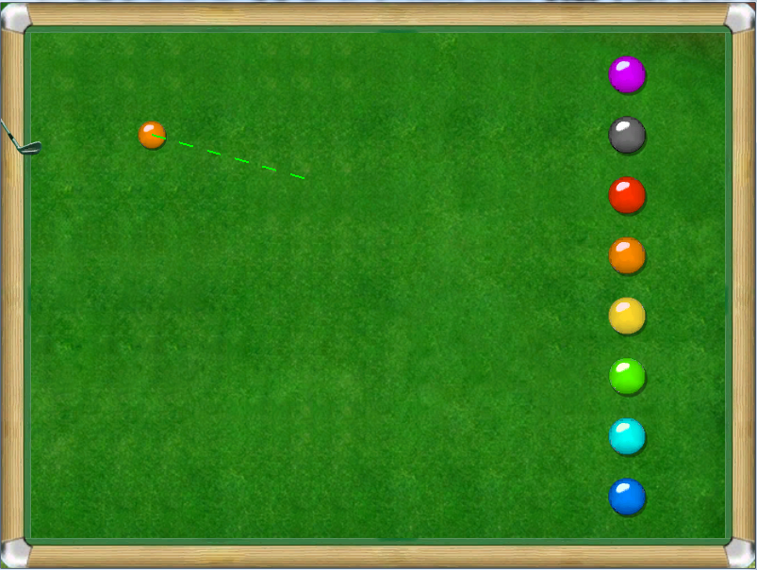
- 球杆随鼠标运动而运动，单击球杆，桌球获取一个前进的速度同时往前有运动。桌球的前进方向有一段指示球运动方向的虚线。
- 桌球沿着球杆中心点和桌球中心点之间的连线方向运动。
- 右侧的球洞以一定的频率不断更换位置。球洞的x坐标不变，更换的是y坐标的位置，即每一轮中每一个球洞移动到下一个球洞的位置，最下边的球洞则移动到第一个球洞位置。所有的这些动作都要在一个频率的时间里面完成。
- 球碰撞到桌面边沿的时候以发射角的角度弹走。
- 球进洞的判断是球以一定的速度通过同样颜色的球洞时，桌球消失，表明球进洞了，此时左侧随机生成新球。球运动到球洞的速度不能太大，太大则球直接运动过球洞。

二、实验指南

实验一开始实验
【实验任务】
步骤一、打开FunCode，创建一个的C++语言项目；
步骤二、导入snooker模板。

【实验思路】
按实验指导完成。

【实验指导】
- 打开FunCode，点击“项目”菜单，选择“创建C++工程”
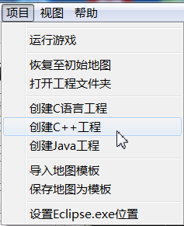
注意：工程名名称要求字母开头，只能包含字母和数字，且名字中间不能有空格。
- 点击菜单“项目”中的“导入地图模块”，如图一。跳出一个对话框，选中“snooker”模板，点击“导入到工程”按钮，如图二。
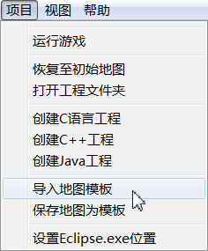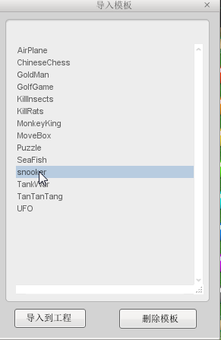
图 一 图 二
3、导入成功后的，界面如下图所示：
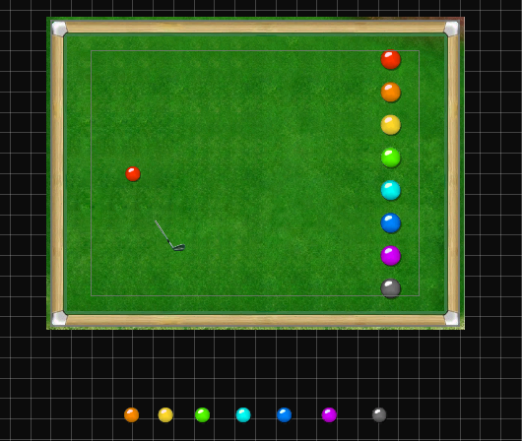

实验二 初始化桌球和球杆同时在球的前进方向画虚线
【实验内容】
步骤一、设置球的初始位置，球杆的初始朝向
步骤二、设置球杆随鼠标移动
步骤三、在球的前进方向上画虚线

【实验思路】
先从七个球中随机选一个球。如果和上一局的不一致，则将上局的球拉到屏幕外，将本局的球拉到屏幕内，在Y方向上随机摆放球的出生位置。
通过系统的OnMouseMove函数检测鼠标移动，并获取到鼠标移动后的坐标位置，然后使用SetSpritePosition函数同步设置球杆精灵的位置。
计算球杆到球的单位向量的大小，从球的坐标出发，利用循环调用系统画线函数画虚线。

【实验指导】
- 进入LessonX.h，添加CGameMain的成员变量，前面几个实验之后我们知道了类的成员变量一般设置访问属性为private，代码如下：
int m_iPlayState;// 操作状态，0 -- 可以点击鼠标打球；1 -- 球在运动中，等待下次打球机会
int m_iBallNumber; // 每局从0-7随机一个颜色图片，作为本局的球
float m_fOldRotation; // 球杆的初始朝向，用于球杆复位
CSprite* m_spBall[8]; // 8个球的精灵
CSprite* m_spBallCue; //球杆精灵
- 进入LessonX.cpp中，在构造函数里面先把m_iGameState的值由0改为1。
然后填写初始化代码：
m_iPlayState = 0;
m_iBallNumber = 0;
m_fOldRotation = 0.f;
//初始化球杆精灵
m_spBallCue = new CSprite("BallCue");
//初始化球和球洞精灵
char* tmpName="";
for(int iLoop = 0; iLoop < 8; iLoop++ )
{
//初始化8个球精灵
tmpName = CSystem::MakeSpriteName("Ball",iLoop);
m_spBall[iLoop] = new CSprite(tmpName);
}
- 在LessonX.cpp中的GameInit函数里面填写球和球杆的初始化代码。
随机本局的球数字，如果和上一局的不一致，则将上局的球拉到屏幕外，将本局的球拉到屏幕内。
int iNewBallNumber = CSystem::RandomRange( 0, 7 );
if( iNewBallNumber != m_iBallNumber )
{
m_spBall[m_iBallNumber]->SetSpritePositionY(50.f);
// 新球，移动到屏幕中
m_iBallNumber = iNewBallNumber;
m_spBall[m_iBallNumber]->SetSpritePositionX(-30.f);
}
在Y向上随机摆放球的初始位置，只随机Y方向坐标，不动X方向
int iPosY = CSystem::RandomRange( -25, 25 );
m_spBall[m_iBallNumber]->SetSpritePositionY((float)iPosY);
获取球拍的初始朝向：
m_fOldRotation = m_spBallCue->GetSpriteRotation();
- 设置球杆随鼠标移动而移动。首先通过CGameMain::OnMouseMove函数实时获取到鼠标移动的坐标位置参数，然后将该参数传给球杆精灵的SetSpritePosition函数，这样就能让球杆随鼠标移动了。由于鼠标在地图中有自己的图标，因此我们需要调用系统的隐藏鼠标的函数ShowCursor将鼠标隐藏掉。实现步骤如下：
- 调用球杆精灵的设置位置函数SetSpritePosition将鼠标的位置设置为球杆精灵的位置。在上面的函数里面填入：
m_spBallCue->SetSpritePosition(fMouseX, fMouseY );
- 使用CSystem的隐藏鼠标的函数ShowCursor将鼠标在地图的图标隐藏掉。这一步可以在程序初始化的时候就完成。在GameInit函数里面的if( !iInited )判断里面填入一行代码:
CSystem::ShowCursor(0);：
- 在球运动的方向画虚线比较简单。主要是获取球和球杆连线的向量的模，然后得到该向量的单位向量大小，调用DrawLine函数，桌球的坐标作为起点，开始画线。利用for循环，判断循环因子为偶数的时候不画线，奇数的时候才画线，这样可以画出一条虚线。
- 首先声明定义函数，进入LessonX.h,在CGameMain类中添加画虚线的函数声明：
void DrawDottedLine();
然后在LessonX中添加函数的定义：
void CGameMain::DrawDottedLine()
{
}
- 在函数中填入如下代码：
// 获取球杆和球的位置
float fBallPosX = m_spBall[m_iBallNumber]->GetSpritePositionX();
float fBallPosY = m_spBall[m_iBallNumber]->GetSpritePositionY();
float fCuePosX = m_spBallCue->GetSpritePositionX();
float fCuePosY = m_spBallCue->GetSpritePositionY();
m_spBall[m_iBallNumber]是指当前桌面上的球。
- 通过上面得到的坐标计算球和球杆之间的向量（fVectorX，fVectorY）。
float fVectorX = fBallPosX - fCuePosX;
float fVectorY = fBallPosY - fCuePosY;
- 判断球和球杆不重合的时候就执行画线操作。所以还需要在上面的代码后面添加一个if的判断，同时计算向量（fVectorX，fVectorY）的大小，以及将该向量单位化：
// 如果只有当两点不重合的时候(向量值不为零)，才需要处理
float fDirX, fDirY, fVectorSize;
if( fVectorX > 0.001f || fVectorX < -0.001f || fVectorY > 0.001f || fVectorY < -0.001f )
{
// 计算该向量的大小，以及将该向量单位化
fVectorSize = sqrt( fVectorX * fVectorX + fVectorY * fVectorY );
fDirX = fVectorX / fVectorSize;
fDirY = fVectorY / fVectorSize;
}
因为sqrt()这个开方函数,所以需要包含头文件：
#include<math.h>
- 用循环，画出球前进方向的虚线，算法：我们用循环画12段首尾相连的线段，如果全部画出来就是一条实线，如果循环变量为偶数就画，为奇数就不画，那么就得到一条虚线，画一条线需要前后两个点: 一个点使用LastPos，一个点使用NewPos，循环12次。
NewPos等于LastPos加上Dir乘以PosStep(单位向量乘以长度值等于该向量上的一个坐标点)
当循环变量为偶数的时候，使用DrawLine画一根线。
在画了线之后，将NewPos赋值给LastPos
具体代码如下：
int iLoop = 0;
float fLastPosX = fBallPosX, fLastPosY = fBallPosY;
float fNewPosX = 0.f, fNewPosY = 0.f;
float fPosStep = fVectorSize / 10.f;
for( iLoop = 0; iLoop < 12; iLoop++ )
{
// 新坐标等于前一坐标加上向量方向上的一个距离值
fNewPosX = fLastPosX + fDirX * fPosStep;
fNewPosY = fLastPosY + fDirY * fPosStep;
// 偶数段就画
if( iLoop % 2 == 0 )
CSystem::DrawLine( fLastPosX, fLastPosY, fNewPosX, fNewPosY, 2.f, 0, 0, 255, 0, 255 );
// 坐标往前移动(NewPos赋值给LastPos)
fLastPosX = fNewPosX;
fLastPosY = fNewPosY;
}
- 进入LessonX.cpp，在GameRun函数里面，先判断是桌球目前是否处于静止状态，是的话就调用DrawDottedLine()进行画虚线操作:
if( 0 == m_iPlayState )
{
DrawDottedLine();
}

实验三 球洞来回循环滚动
【实验内容】
循环改变球洞的位置实现来回滚动

【实验思路】
使用循环，将数组值分别往后移动一位，最后一位移动到第一位。同时移动精灵名字数组，移动对应的精灵Y坐标(移动精灵。使用GetSpritePositionY获取精灵的位置，交换一下,用SetSpritePositionY赋值回去)
思路：先取出最后一个的值、名字、Y坐标，由后往前遍历数组，依次将前一个的值覆盖当前的值，最后将取出来的值赋值给第一个(这一步是在循环结束后做)

【实验指导】
- 进入LessonX.h，添加CGameMain类球洞精灵的声明：
int m_iHoleNumber[8]; // 8个球洞当前的数字值，0 - 7来回滚动。
float m_fHoleRollTime; // 球洞循环滚动间隔时间
CSprite * m_spBallHole[8]; // 8个球洞精灵
- 进入LessonX.cpp，在构造函数里面初始化球洞精灵变量：
m_fHoleRollTime = 0.f;
在构造函数循环里添加下面代码：
m_iHoleNumber[iLoop] = iLoop;
m_spBallHole[iLoop] = new CSprite(CSystem::MakeSpriteName("BallHole", iLoop));
- 在CGameMain类中添加球洞循环更换函数。
循环算法如下：先将最后一个球洞的Y坐标保存下来，然后使用一个for循环对第一个至第七个球洞所在的数组进行从后往前的遍历。每一次循环都先将当前球洞的Y坐标保存下来，然后将下一个球洞的Y坐标赋给当前球洞。第一次循环的时候将第七个球洞的Y坐标保存下来，然后将最后一个球洞的Y坐标赋给第七个球洞。第二次循环的时候将第六个球洞的Y坐标保存下来，然后将第七个球洞的坐标赋给第六个，依次类推，共进行六次循环。最后循环结束，将第一个球洞的Y坐标赋给最后一个球洞。
- 首先声明定义函数，进入LessonX.h,在CGameMain类中添加球洞循环更换的函数声明：
void HoleChange();
然后在LessonX中添加函数的定义：
void CGameMain::HoleChange()
{
}
- 定义的函数中，首先初始化变量：
int iLoop = 0, iLastData = 0; // iListData记录最后一个球洞
float fTempPosY = 0.f; //保存当前球洞的Y坐标
float fLastPosY = 0.f; //保存最后一个球洞的Y坐标
- 再在函数中添加下面代码：
// 取出最后一个值
iLastData = m_iHoleNumber[7];
fLastPosY = m_spBallHole[iLastData]->GetSpritePositionY();
// 从后往前遍历数组。注意只需要做6次循环(iLoop由7递减至1)
for( iLoop = 7; iLoop > 0; iLoop-- )
{
m_iHoleNumber[iLoop] = m_iHoleNumber[iLoop - 1];
int tmpNum = m_iHoleNumber[iLoop - 1];
fTempPosY = m_spBallHole[tmpNum]->GetSpritePositionY();
m_spBallHole[tmpNum]->SetSpritePositionY(fLastPosY);
fLastPosY = fTempPosY;
}
// 将取出来的最后一个值赋值给第一个
m_iHoleNumber[0] = iLastData;
m_spBallHole[iLastData]->SetSpritePositionY(fLastPosY);
- 在GameRun函数中，把球洞循环时间累加每次刷屏的时间。当处于可击球状态时（上个实验已作判断），再判断球洞循环滚动时间是否超过1秒，如果超过就调用HoleChange函数进行球洞滚动。将球洞循环时间重新变为0。
m_fHoleRollTime += fDeltaTime;
if(m_fHoleRollTime > 1.f)
{
HoleChange();
m_fHoleRollTime = 0.f;
}
至此，球洞循环来回滚动的实验结束。

实验四 击打桌球
【实验内容】
步骤一、处理鼠标单击事件，球杆角度变化
步骤二、球杆击打之后，桌球获取一个向前运动的速度

【实验思路】
获取系统鼠标点击的消息，判断游戏是否在进行以及球是否可以击打（即m_iPlayState不等于0），然后球杆旋转，模拟打球的操作。之后获取球和球杆之间的向量用来计算速度，最后利用SetSpriteLinearVelocity函数给该球一个速度，同时用SetSpriteDamping函数给球一个减速系数。

【实验指导】
- 进入LessonX.h，添加如下变量声明：
float m_fRotateTime; // 球杆拍下，复位需要的时间
- 进入LessonX.cpp中，在构造函数里面对变量m_fRotateTime进行初始化：
m_fRotateTime = 0.f;
- 在CGameMain::OnMouseClick的函数里面处理下面逻辑：
- 只能响应游戏中可以点击打球的状态
if(g_m_iPlayState==0)
{
}
- 球杆顺时针旋转10度，模拟打球动作，设置球杆状态是需要复位，复位需要的时间是0.2秒。
m_iPlayState = 1;
m_fRotateTime = 0.2f;
m_spBallCue->SetSpriteRotation(m_fOldRotation + 10.f);
- 获取球和球杆之间的变量（通过获取坐标得到）
// 球的位置
float fPosX = m_spBall[m_iBallNumber]->GetSpritePositionX();
float fPosY = m_spBall[m_iBallNumber]->GetSpritePositionY();
// 有A,B两点坐标，求两点间的向量
// 下面的计算，得到一条鼠标坐标指向球坐标的向量
float fVectorX = fPosX - fMouseX;
float fVectorY = fPosY - fMouseY;
- 通过上面的变量计算球的速度，同时让球运动已经添加一个减速系数使其慢慢减速到静止。
// 将该向量放大，得到我们想要的速度
fVectorX *= 12.f;
fVectorY *= 12.f;
// 给球设置该速度，以及设置一个速度衰减系数，使其逐渐停止
m_spBall[m_iBallNumber]->SetSpriteLinearVelocity(fVectorX, fVectorY);
m_spBall[m_iBallNumber]->SetSpriteDamping(1.6f);
- 球杆按下之后做了旋转，需要对其进行复位。先判断球杆是否处于需要复位状态。如果是，利用m_fRotateTime减去fDeltaTime计算复位时间还剩多少。当复位时间小于0，将球杆复位。在GameRun函数完成代码。
if(1 == m_iPlayState)
{
m_fRotateTime -= fDeltaTime;
if(m_fRotateTime < 0.f)
{
m_spBallCue->SetSpriteRotation(m_fOldRotation);
}
}
- 当桌球停止运动时，球杆可以再次击打。在GameRun函数中计算当前球名的速度向量，填入如下代码：
// 判断球是否位于球洞内。
float fVelX = m_spBall[m_iBallNumber]->GetSpriteLinearVelocityX();
float fVelY = m_spBall[m_iBallNumber]->GetSpriteLinearVelocityY();// 计算速度向量的大小.sqrt是开平方函数
float fSpeedValue = sqrt( fVelX * fVelX + fVelY * fVelY );
如果速度向量的模小于0.5f，设置球杆为可以击打状态。
// 如果速度为0，则可以重新开始打球操作
if( fSpeedValue < 0.50f )
{
g_iPlayState = 0;
}
至此，本实验结束。

实验五 球和桌球台边沿的碰撞
【实验内容】
判断球和桌球台的碰撞，改变球的运动方向

【实验思路】
两个精灵之间的碰撞我们已经做过了很多了，系统会自动检测到两个精灵的碰撞，然后就能得到它们的名字，因此我们只要在CGameMain::OnSpriteColSprite函数来接收这两个名字并进行相应的操作即行，额外要考虑的只是球碰撞之后的运动方向问题，这里我们以理想世界作参考，球碰了台沿之后会以物理中反射角的角度运动，速度不变。

【实验指导】
- 进入LessonX.h中添加桌球台边沿精灵的变量声明：
CSprite* m_spVerSide[2]; //桌球台上下边沿精灵
CSprite* m_spHorSide[2]; //桌球台左右边沿精灵
- 进入LessonX.cpp，在构造函数里面初始化桌球台边沿精灵：
//初始化桌球边沿的4个精灵
for(iLoop=0;iLoop<2;iLoop++)
{
//上下边沿精灵初始化
tmpName = CSystem::MakeSpriteName("VerSide",iLoop);
m_spVerSide[iLoop] = new CSprite(tmpName);
//左右边沿精灵的初始化
tmpName = CSystem::MakeSpriteName("HorSide",iLoop);
m_spHorSide[iLoop] = new CSprite(tmpName);
}
- 在GameInit()函数中添加如下代码，设置精灵碰撞模式。
for(int i=0; i<8;i++)
{
m_spBall[i]->SetSpriteCollisionSend(1); //设置球为发送碰撞模式
}
for(int j=0;j<2;j++) //设置桌球台边沿精灵为接收碰撞
{
m_spVerSide[j]->SetSpriteCollisionReceive(1);
m_spHorSide[j]->SetSpriteCollisionReceive(1);
}

- 碰撞的算法是这样的:碰到垂直的边的时候，将当前球的X方向速度取反即可得到反弹效果。水平方向则是对Y取反.如下图：
水平方向上：
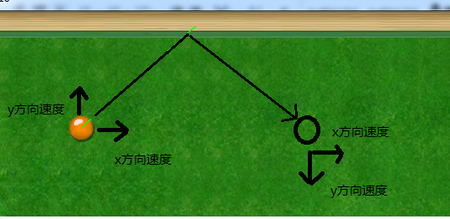
垂直方向上：
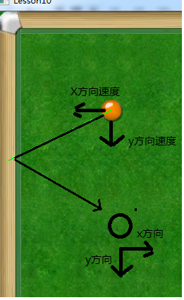
- 判断是否是我们控制的球碰撞到边界
if( strcmp( szSrcName, m_spBall[m_iBallNumber]->GetName() ) == 0)
{
}
m_spBall[m_iBallNumber]是指当前控制的球。
- 在上面的if里面再进行判断，如果球碰到水平边（即上下边沿）则按下面代码处理：
if(strstr( szTarName, "VerSide" ) )
{
float fVelX = m_spBall[m_iBallNumber]->GetSpriteLinearVelocityX();
m_spBall[m_iBallNumber]->SetSpriteLinearVelocityX(fVelX * -1.f);
}
- 如果球碰到垂直边（即左右边沿）则按下面代码处理：
else if(strstr( szTarName, "HorSide" ) )
{
float fVelY = m_spBall[m_iBallNumber]->GetSpriteLinearVelocityY();
m_spBall[m_iBallNumber]->SetSpriteLinearVelocityY(fVelY * -1.f);
}
至此，本实验结束。

实验六 桌球进洞
【实验内容】
桌球以一定速度移动到球洞中，则判为进洞，将球移出屏幕，生成新球

【实验思路】
判断球是否正在运动，是的话则获取该球的速度，同时判断该球的速度是否符合进洞速度要求以及该球的坐标是否在同款颜色的球洞精灵中，是的话则认为球进洞，将球移出屏幕，左侧生成新球。

【实验指导】
- 在GameRun函数里面，前面已经有过判断球在运动的if( 1 == m_iPlayState )的语句，在该if语句块里完成操作，表示球在运动时进行如下处理。
- 首先计算当前球m_spBall[m_iBallNumber]的速度向量。填入如下代码：
// 判断球是否位于球洞内。
float fVelX = m_spBall[m_iBallNumber]->GetSpriteLinearVelocityX();
float fVelY = m_spBall[m_iBallNumber]->GetSpriteLinearVelocityY();
// 计算速度向量的大小.sqrt是开平方函数
float fSpeedValue = sqrt( fVelX * fVelX + fVelY * fVelY );
- 在前面的实验中，我们计算了桌球的向量。当球的速度向量小于30.f时，判断球是否在同颜色的球洞当中。先获取球的坐标fPosX和fPosY，m_spBallHole[m_iBallNumber]为当前同款颜色球洞精灵，通过m_spBallHole[m_iBallNumber]->IsPointInSprite(fPosX, fPosY )判断球的坐标是否在该球洞精灵里面。是的话将m_iGameState设置为1，重新开局。如果不在，但是球的速度向量接近于0，可以再次击球。代码如下：
// 速度判断, 球的速度必须低于某个值，速度太大将直接滚过球洞
if( fSpeedValue < 30.f )
{
float fPosX = m_spBall[m_iBallNumber]->GetSpritePositionX();
float fPosY = m_spBall[m_iBallNumber]->GetSpritePositionY();
if(m_spBallHole[m_iBallNumber]->IsPointInSprite(fPosX, fPosY ) )
{
// 重新开始下一局
m_iGameState = 1;
return;
}
// 如果速度为0，则可以重新开始打球操作
if( fSpeedValue < 0.50f )
{
m_iPlayState = 0;
}

}
注意：在前面的实验中，我们对fSpeedValue小于0.5做了处理，所以以上这段代码应该放在前面先判断。
说明：要求速度向量小于30，这样玩家发球的时候就必须离球洞有一定距离，想想为什么？
至此，本实验结束。

